# 百度地图OpenApi协议

## （对照7.0.9代码整理）

* 格式：baidumap://map/type?paramter1=XXX& paramter2=XXX
* 固定协议头: baidumap://map/
* 通用参数:每个协议都有的参数

|  |  |  |  |
| --- | --- | --- | --- |
| **参数** | 释义和功能 | 格式/值 | 类型 |
| coord_type | 坐标类型 | 允许的值为bd09ll、bd09mc、gcj02、wgs84。bd09ll表示百度经纬度坐标，bd09mc表示百度墨卡托坐标，gcj02表示经过国测局加密的坐标，wgs84表示gps获取的坐标 | 可选参数，默认为bd09 |
| src | 表示第三方调起来源，用于统计 | 字符串（多为公司名称或者第三方应用包名） | 可选？？目前不写也可以调起，但是6.0文档有提到不写该参数不保证服务。 |

* 非通用参数:不是每个协议都有的参数

|  |  |  |
| --- | --- | --- |
| **参数** | 释义和功能 | 格式/值 |
| center | 中心点经纬度 | lat, lng（如39.9761,116.3282） |
| bounds | 底图视野范围 | lat , lng , lat , lng (前一个点表示左下角，后一个点表示右上角) |
| zoom | 地图缩放级别 | 数字字符串,默认值15 |
| traffic | 实时路况 | 固定为on或者off |
| origin | 起始点 | 格式：三种格式  1）lat , lng(如39.9761,116.3282)  2）字符串关键字（如中关村）  3）latlng : lat , lng | name : string（如latlng:23.17038706,113.44566036|name:广州科学城商业广场） |
| destination | 终点 | 同origin |
| region | 城市名 | 字符串 |
| location | 我的位置经纬度 | lat , lng(如39.9761,116.3282) |
| origin_region | 起始点所属城市 | 字符串 |
| destination_region | 终点所属城市 | 字符串 |
| uid | Uid | 字符串 |
| title | 打点标题 | 字符串 |
| content | 打点内容 | 字符串 |
| level | 星级 | 数字字符串 |
| price | 价格 | 数字字符串 |
| name | 公交、地铁线路名称 | 字符串 |
| mode | 导航模式 | 固定为transit、driving、navigation、walking分别表示公交、驾车、导航、步行 |

* 类型以及非通用参数:

|  |  |  |  |
| --- | --- | --- | --- |
| **类型** | 功能 | 必选参数 | 可选参数 |
| show | 展示地图，可通过bound, center ,zoom指定视野范围， bound的优先级高于zoom center | bounds和center至少包含一个 | traffic，zoom |
| marker | 自定义打点 | location, title | content, level, price, uid, zoom, traffic |
| line | 公交、地铁线路查询 | name, region |  |
| direction | 展示指定导航模式下从起点到终点的路线规划 | origin, destination | mode, region, origin_region, destination_region, zoom |
| place/search | 通过本地检索服务，以列表形式显示符合查询条件的点 | query | radius ,location , region ,bounds |
| place/detail | 通过POI详情查询服务，显示指定点的详情信息 | uid |  |
| place/nearby | 附近搜索 |  | center ,query , radius |

* 另外：7.0.9支持谷歌官方标准调起地图的几种协议，具体如下（请注意百度地图仅支持经纬度大于0的情况，下图从谷歌官网截取，部分domo经纬度不能被百度地图识别）

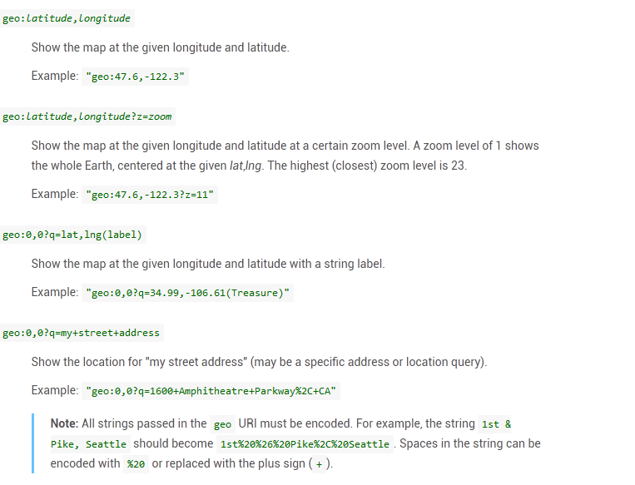

* 附：最新版openapi请参考

http://wiki.baidu.com/pages/viewpage.action?pageId=70932304